T.C

FIRAT ÜNİVERSİTESİ

TEKNOLOJİ FAKÜLTESİ

ADLİ BİLİŞİM MÜHENDİSLİĞİ BÖLÜMÜ

PARMAK İZİNDEN

CENTRE SYMETRİC QUADRUPLE PATTERN YÖNTEMİ İLE

ÖZELLİK ÇIKARMA VE FEATURE ELDE ETME

Can Haktan KARADAL

AMAÇ: Amacımız parmak izinin baskın özelliklerini çıkararak diğer parmak izleri ile sınıflandırıla bilecek özellikler elde etmek.

YÖNTEM: Centre Symetrik Quadruple Pattern yöntemi resmi 4x4’lık matrisler halinde gezerek bu matrisin belirli indirlerini seçip bu indisler arasında Signum işlemi yaparak baskınözellikleri bir feature haline getirmeye yarar.

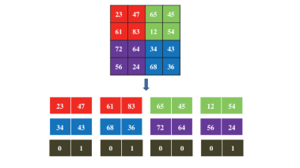

Bu teoremde 8 bitlik bir binary dizi elde edilmesi beklenir ve 8 bitlik dizi 0-255 arasında değerler üretir ancak bu yöntem üzerinde birazcık değişiklik yaparsak özellik dizisini 8 bitten 4 bite çekersek elde edilecek özelliklerin 0-15 değerleri arasında geleceği ve bu değerlerin sınıflandırıcı tarafında yorumlanmasının daha kolay olacağı beklenir.

Öncelikle teoremimizi bir görüntü üzerine uygulayıp görüntünün nasıl değiştiğini göreceğiz.

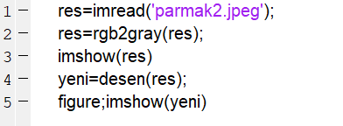

Bu kısım main kısmımız yani resmi dışarıdan aldığımız griye çevirdiğimiz ve desen fonksiyonuna parametre olarak yolladığımız kısım. Asıl kısım desen fonksiyonu.

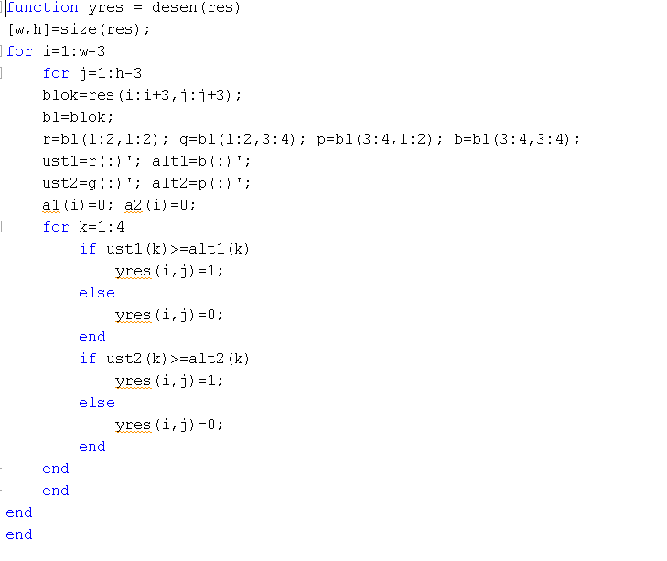

Desen fonksiyonu geri dönüş olarak yres’i gönderirken parametre olarek res’i alır.

* res değişkeninin boyutlarını w ve h’ a atıyoruz.
* 4x4’lük örtüşen bloklar halinde gezeceğimiz için forları w-3 ve h-3 e kadar uzatıyoruz.
* Bulunduğumuz indislerin 3 fazlasına kadar olan satır ve sütünları blok değişkenine atıyoruz.
* Yukarıdaki görselde belirttiğim kırmızı yeşil mavi ve mor bölgeleri tanımlıyoruz.
* Ust kısım kırmızı ve yeşil alt kısım mavi ve mor olacak şekilde 2x2 lik dizileri 1x4 e çeviriyoruz.
* 4 kere dönecek olan forumuzu başlatıyoruz ( 4 bitlik veri elde etmek için )
* Her seferinde üst ve alt değerlerin indis değerlerine signum yaparak elde edilen değeri yres dizisinin indislerine atıyoruz.

SONUÇ:

Elde ettiğimiz sonuçta parmak izinin tüm detayları elde ediliyor.

2- BU YÖNTEM İLE FEATURE ELDE ETMEK

Bu yöntemi kullanarak aynı şekilde sınıflandırıcılarda kullanılmak üzere bir özellik seti de elde edebiliriz. Bunun için yapmamız gerekenler.

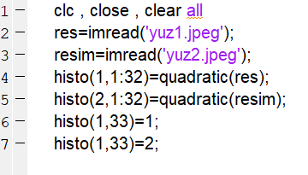

Dışarıdan iki adet resim girdiriyoruz. Ve bu resimlerin elde edilecek 32 bitlik histogramlarını sıra ile histo değişkenine atıyoruz. Resimleri belirleyecek olan isim değerlerini ise 33. bitlere atıyoruz. Asıl kısım quadratic fonksiyonunda.

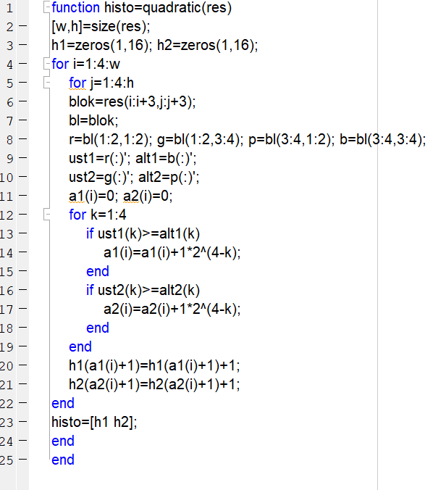

* Fonksiyona parametre olarak res değişkeni gelirken fonksiyonun geri dönüş değeri histo değişkenidir.
* w ve h’a resim boyutları atanır.
* Elde edilecek olan 2 histogram ( kırmızı- mavi ve gri-mor karşılaştırmaları için ayrı 2 histogram) .
* Histogram elde edeceğimiz için resimi örtüşmeyen 4x4 bloklarda gezecek şekilde for açılır.
* İndislerin 3 üst ve 3 altından oluşan 4x4 lük kısım blok değişkenine atanmıştır.
* Mavi kırmızı yeşil ve mor bölgeler r b p ve g dizilerine atanmıştır
* Bu diziler 1x4’ hale çevirilmiştir.
* Her iki dizi için indislerin signumları yaplışmış ve hesaplanan binary değer decimale çevirilmiştir.
* Hesaplanan decimal değerlerin histogramlarda ki değerleri arttırılmıştır.
* Elde edilen 1x16’lık histogramlar birleştirilmiştir.

SONUÇ:

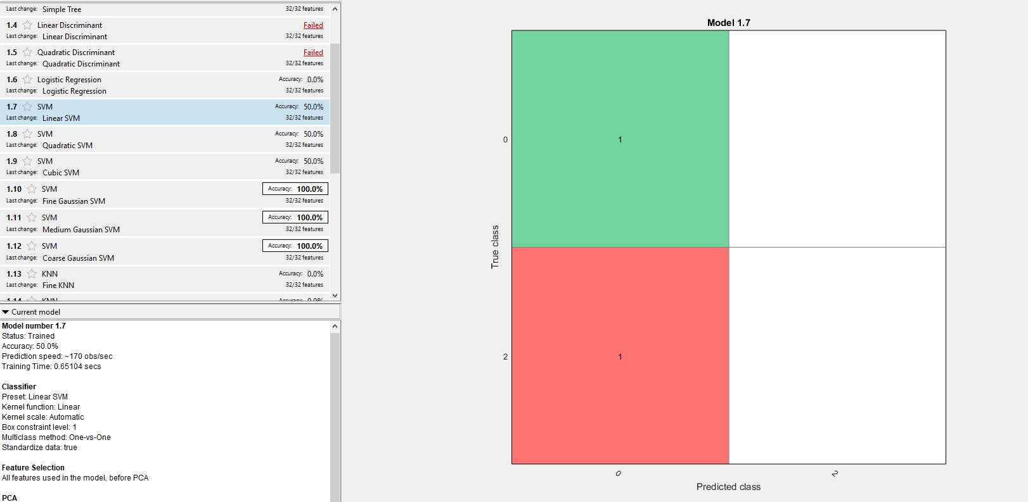

SVM sınıflandırıcısı iki resmin aynı olduğunu bulmuştur.

KAYNAKLAR: Centre symmetric quadruple pattern: A novel descriptor for facial image recognition and retrieval Soumendu Chakraborty∗ , Satish Kumar Singh, Pavan Chakraborty.